17.04.2020 г. (пятница)
№ п/п | Домашнее задание
1 | литература/родная
- Прочитать в учебнике статьи о поэтах, пересказать;
- подготовить выразительно чтение стихотворений.
Страницы в учебнике 142-153.
Срок сдачи – до 21.04.2020г.

2 | английский язык
- Стр. 109, № 14
- Стр. 112, № 22

Задания выполнять в тетради.

3 | геометрия
Найти
все неизвестные
углы на чертежах, прокомментировать свое решение.
Отправить | В Skype
Срок | 22.04

4 | русский язык
Тема: Не с деепричастиями.
Вспомнить теорию в учебнике на странице 82.
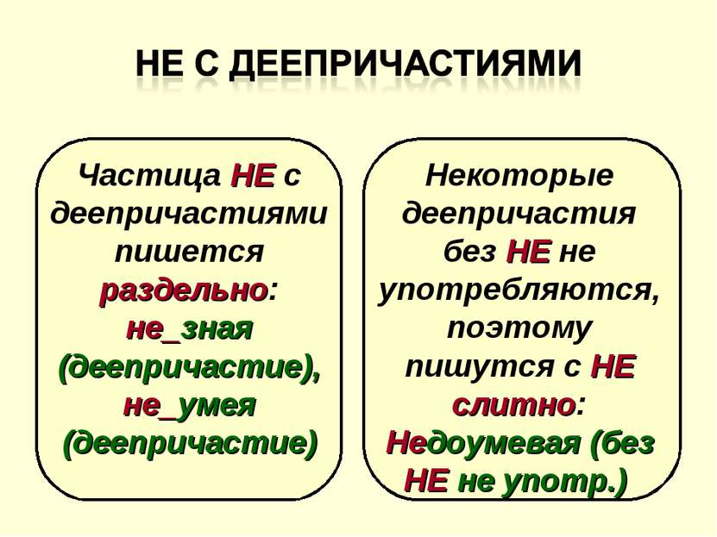
Выполнить в тетради упражнение 195.
Выполнить тест онлайн, результат сфотографировать, отправить:
https://testedu.ru/test/russkij-yazyik/7-klass/pravopisanie-ne-s-deeprichastiyami.html
Срок сдачи: до 21.04.2020г.
5 | обществознание
Тема урока, §: § 13 Деньги и их функции

Ссылка на видеоурок:
https://yandex.ru/video/preview/?filmId=15214205306513095624&text=деньги%20и%20их%20функции%20презентация%207%20класс&path=wizard&parent-reqid=1587015826472539-984862890297753350700158-production-app-host-man-web-yp-174&redircnt=1587016183

Домашнее задание: Читать § 13 стр.105-112 пройти онлайн-тест по ссылке: https://onlinetestpad.com/ru/testview/249226-dengi-i-ikh-funkcii
Результат в виде скриншота (или фото) экрана прислать на эл.почту:
everest.distant@yandex.ru до 23 апреля.
В теме письма написать – обществознание.
Возникающие вопросы по выполнению или оформлению заданий задавать в чате в Скайпе.
6 | биология
Тема: «Опорно-двигательная система»

1. Запишите тему урока в тетради.
2. Прочитайте в учебнике материал параграфа 37.
3. Письменно ответьте на вопросы № 1,2,3 на стр. 199 из вашего учебника.
4. Выполненное задание отправьте на электронную почту учителю на проверку. Адрес почты: everest.distant@yandex.ru
Тема: Органы дыхания и газообмен
1. Запишите тему урока в тетради.
2. Прочитайте в учебнике материал параграфа 39.
3. Посмотрите видео по ссылке https://www.youtube.com/watch?time_continue=41&v=HVzlLUpREqQ&feature=emb_logo
4. Устно ответьте на вопросы № 1,2,3 на стр. 208 из вашего учебника.

